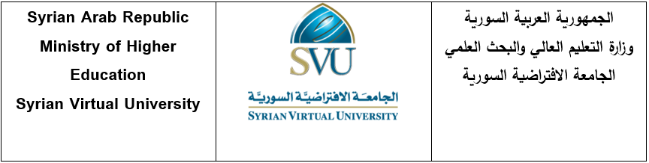تقرير الوظيفة التطبيقية
نظام إدارة مركز صيانة وإصلاح الأجهزة المنزلية
المقرر: البرمجة والتصميم غرضية التوجه (TIC_IPG203_F25)
المدرس: الصف:
# | اسم الطالب | الرقم الجامعي
1
2
3
4
5

رابط المشروع على GitHub:
https://github.com/[username]/HomeRepairCenter

1. مقدمة عن النظام
يدير النظام مركزاً لصيانة الأجهزة المنزلية (ثلاجة، غسالة، مكيف). يُسجَّل كل جهاز عند استلامه برقم تسلسلي واسم الزبون ووصف العطل وموعد التسليم المتوقع، ثم ينتقل بين الحالات: Received ← UnderRepair ← Repaired ← Delivered. تُحسب تكلفة الإصلاح بحسب نوع الجهاز، ويُطلق النظام أحداثاً عند تغيّر الحالة أو تأخر التسليم، ويمكن استعراض الأجهزة المنجزة والمعلّقة وإجمالي التكاليف.
هيكل المشروع
HomeRepairCenter/
|-- Enums/ DeviceStatus.cs
|-- Interfaces/ IRepairable.cs
|-- Models/ Device.cs, Refrigerator.cs, WashingMachine.cs, AirConditioner.cs
|-- Events/ DeviceStatusChangedHandler.cs, DeviceStatusChangedEventArgs.cs
|-- Services/ RepairCenter.cs
|-- Utilities/ DeviceValidator.cs
|-- Program.cs
`-- HomeRepairCenter.csproj
2. تطبيق مبادئ البرمجة غرضية التوجه
2.1 التجريد (Abstraction)
العنصر | الدور
IRepairable (Interface) | تعرّف العمليات المشتركة بين كل الأجهزة: StartRepair()، CompleteRepair()، DeliverToCustomer()، CalculateRepairCost()، GetSummary() والخاصيتين SerialNumber وStatus.
Device (Abstract Class) | تطبّق IRepairable وتحوي الخصائص المشتركة (Brand، CustomerName، PartsCost، LaborHours...) ومنطق دورة الصيانة.
CalculateRepairCost() | دالة مجردة public abstract decimal في Device؛ لأن طريقة الحساب تختلف باختلاف الجهاز. وكذلك الخاصية المجردة DeviceTypeName.

public abstract class Device : IRepairable
{
public abstract string DeviceTypeName { get; }
public abstract decimal CalculateRepairCost();
...
}
2.2 الوراثة وتعدد الأشكال (Inheritance & Polymorphism)
ثلاث فئات فرعية ترث من Device، وكل منها تعيد تعريف (override) الدالة المجردة بما يناسب طبيعة الجهاز:
الفئة | حقول خاصة بها | معادلة CalculateRepairCost()
Refrigerator | CapacityLiters، NeedsGasRefill | قطع + (ساعات × 20) + 35 إن لزمت تعبئة غاز + 15 إن زادت السعة عن 500 لتر
WashingMachine | LoadCapacityKg، MotorReplaced، HasWaterLeak | قطع + (ساعات × 18) + 40 إن استُبدل المحرك + 12 إن وُجد تسرب مياه
AirConditioner | BtuCapacity، NeedsGasRecharge، RequiresOnSiteVisit | قطع + (ساعات × 25) + (BTU ÷ 12000 × 30) إن لزمت تعبئة غاز + 20 زيارة موقع

// Refrigerator.cs
public override decimal CalculateRepairCost()
{
decimal total = PartsCost + CalculateLaborCost(HourlyRate);
if (_needsGasRefill) total += GasRefillFee;
if (_capacityLiters > LargeCapacityLiters) total += LargeCapacityFee;
return total;
}
تعدد الأشكال: الفئة RepairCenter تحتفظ بقائمة List<Device> تضم ثلاجات وغسالات ومكيفات معاً، وتعالجها دون معرفة النوع الفعلي:
// RepairCenter.cs
private readonly List<Device> _devices = new List<Device>();
public decimal GetTotalCost(DeviceStatus? status = null)
{
return _devices
.Where(d => status == null || d.Status == status)
.Sum(d => d.CalculateRepairCost()); // resolved at runtime
}
public void PrintAllDevices()
{
foreach (Device device in _devices)
Console.WriteLine(device.GetSummary()); // each subclass prints its own details
}
كما أن GetSummary() دالة virtual في Device تُعاد كتابتها في الفئات الثلاث لإضافة تفاصيل خاصة بكل جهاز (base.GetSummary() + ...).
2.3 التغليف (Encapsulation)
• جميع الحقول خاصة (private): مثل _serialNumber، _status، _partsCost، _laborHours، _capacityLiters، _btuCapacity.
• الوصول عبر Properties: Brand، ProblemDescription، PartsCost، LaborHours لها set يتحقق من القيمة قبل قبولها (رفض النصوص الفارغة والقيم السالبة).
• خصائص للقراءة فقط بعد الإنشاء: SerialNumber، CustomerName، ReceivedDate، ExpectedDeliveryDate مرتبطة بحقول readonly لا تُسند إلا في المُنشئ ولا يوجد لها set. وكذلك Status لا تتغير إلا عبر StartRepair وCompleteRepair وDeliverToCustomer.
• قفل القيم الحساسة: الدالة الخاصة EnsureCostEditable() تمنع تعديل PartsCost وLaborHours بعد اكتمال الإصلاح (رمي InvalidOperationException) كي لا تتغير فاتورة جهاز منجز.
private readonly string _serialNumber;
public string SerialNumber => _serialNumber; // read-only
public decimal PartsCost
{
get => _partsCost;
set
{
EnsureCostEditable();
if (!DeviceValidator.IsNonNegative(value)) throw ...;
_partsCost = value;
}
}
2.4 التفويض والأحداث (Delegates & Events)
العنصر | الوصف
DeviceStatusChangedHandler | Delegate بالتوقيع: void (object? sender, DeviceStatusChangedEventArgs e).
DeviceStatusChangedEventArgs | يحمل الرقم التسلسلي، نوع الجهاز، الحالة القديمة والجديدة، رسالة، ووقت الحدث.
Device.StatusChanged | حدث يُطلق عند كل تغيير حالة (بدء الإصلاح، اكتماله، التسليم) من الدالة الخاصة ChangeStatus().
Device.DeliveryDelayed | حدث يُطلق من CheckDelay(DateTime) عند تجاوز موعد التسليم المتوقع والجهاز لم يُنجز، ومرة واحدة فقط لكل جهاز.
المشترك (Subscriber) | RepairCenter تشترك في الحدثين عند AddDevice() عبر += وتعالجهما في OnDeviceStatusChanged وOnDeviceDelayed: تسجّل الإشعار في Notifications وتطبعه.

// Device.cs
public event DeviceStatusChangedHandler? StatusChanged;
public event DeviceStatusChangedHandler? DeliveryDelayed;
protected virtual void OnStatusChanged(DeviceStatusChangedEventArgs e)
=> StatusChanged?.Invoke(this, e);
// RepairCenter.cs (inside AddDevice)
device.StatusChanged += OnDeviceStatusChanged;
device.DeliveryDelayed += OnDeviceDelayed;
دورها في النظام: الجهاز لا يعرف من يهتم بحالته؛ يكتفي بإعلان "حدث تغيير". المركز هو من يستقبل الإشعار فيُعلم الموظف بأن الجهاز جاهز للتسليم أو متأخر. ويمكن لاحقاً إضافة مشتركين جدد (إرسال SMS للزبون مثلاً) دون تعديل Device إطلاقاً، وهذا يحقق اقتراناً ضعيفاً بين المكوّنات.
2.5 الفئات والأعضاء الثابتة (Static)
العنصر | الوصف
DeviceValidator (static class) | IsValidSerialNumber() (نمط مثل RF-100234 عبر Regex)، IsValidText()، IsValidDate()، IsValidDeliveryDate() (التسليم لا يسبق الاستلام)، IsNonNegative(). تُستخدم من مُنشئ Device ومن الـ setters.
Device.TotalDevices | خاصية ثابتة: عدد الأجهزة المسجلة.
Device.UnderRepairCount | خاصية ثابتة: عدد الأجهزة الموجودة قيد الصيانة حالياً (تُحدَّث داخل ChangeStatus()).
Device.TotalRevenue | خاصية ثابتة: مجموع تكاليف الأجهزة المسلّمة.

3. مخطط UML المبسط
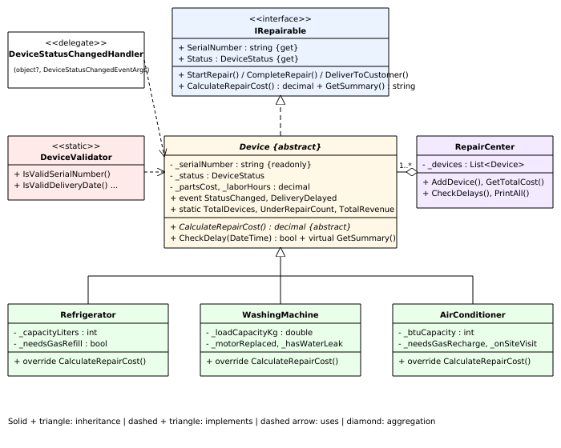
العلاقات: Device تحقق الواجهة IRepairable (خط متقطع)، والفئات الثلاث ترث Device (خط مصمت)، وRepairCenter تجمّع كائنات Device (Aggregation)، وDeviceValidator تُستخدم من Device، والـ Delegate يُستخدم في أحداث Device.
4. سيناريو التشغيل والنتائج المتوقعة
يسجّل Program.cs أربعة أجهزة ثم يشغّل دورة الصيانة. التكاليف التالية محسوبة وفق المعادلات أعلاه:
الرقم التسلسلي | النوع | قطع | ساعات | إضافات | التكلفة
RF-100234 | ثلاجة 450 لتر | 60 | 2 | غاز 35 | 135.00
WM-200551 | غسالة | 25 | 3 | محرك 40 | 119.00
AC-300871 | مكيف 24000 BTU | 10 | 1.5 | غاز 60 + زيارة 20 | 127.50
RF-100777 | ثلاجة 600 لتر | 80 | 4 | سعة كبيرة 15 | 175.00

• المجموع الكلي GetTotalCost() = 556.50، ومجموع الأجهزة المسلّمة Device.TotalRevenue = 135.00.
• Device.TotalDevices = 4، وDevice.UnderRepairCount = 2 (الغسالة والمكيف) بعد تسليم الثلاجة الأولى.
• بعد محاكاة مرور 10 أيام يُطلق الحدث DeliveryDelayed للأجهزة الثلاثة غير المنجزة.
• تُرفض البيانات الخاطئة (رقم تسلسلي "BAD") بـ ArgumentException، ويُرفض تعديل PartsCost بعد التسليم بـ InvalidOperationException.
5. الخلاصة
راعى التصميم طبيعة مجال صيانة الأجهزة المنزلية: لكل جهاز منطق تسعير مختلف (تجريد ووراثة)، ومعالجة موحّدة للقائمة (تعدد أشكال)، وحماية للبيانات المالية بعد الإنجاز (تغليف)، وإشعارات عن تغيّر الحالة والتأخر (أحداث)، وتحقق مركزي من المدخلات وإحصاءات عامة (أعضاء ثابتة).
التنفيذ:
